Важно не допустить, чтобы побои и наказания не превратились в кошмар для ребёнка и его родителей, когда ребёнок перестаёт понимать «за что», эмоционально «отупеет» и перестанет различать, где хорошие, а где плохие поступки.
Но ещё более важно помнить, что из любого кошмара всегда есть выход. И первый шаг всегда должен сделать тот, кто сильнее и мудрее. Хорошо, если это будет взрослый!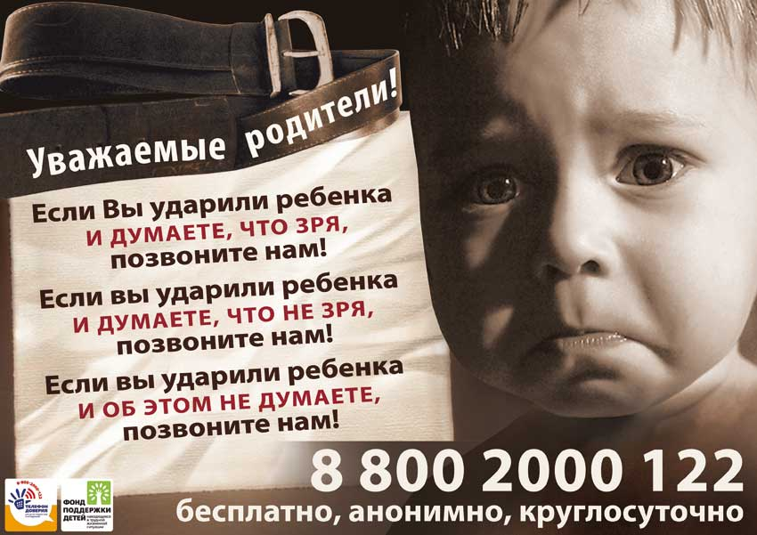
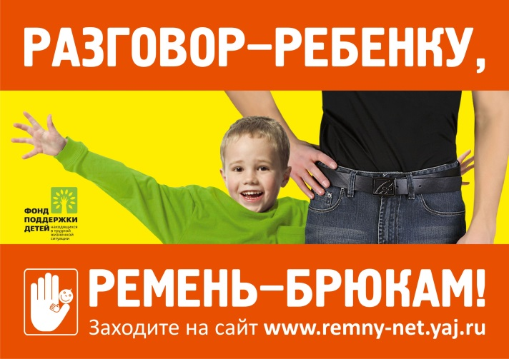
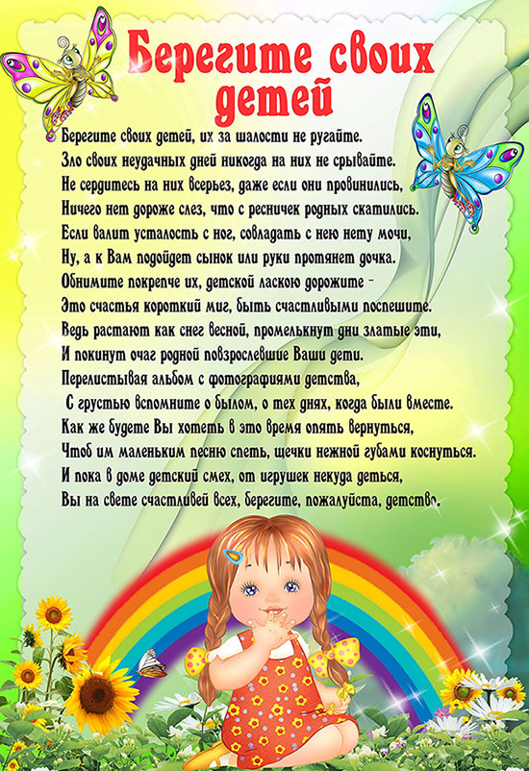
МАДОУ «Детский сад № 3»
г. Березники

Памятка для родителей

Счастливое детство

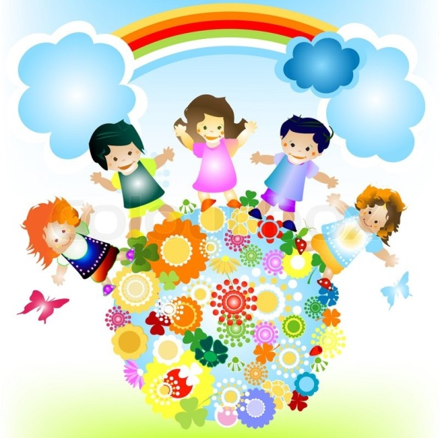

без жестокости

Автор: воспитатель Сидорова А.И.
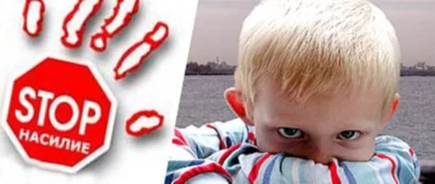
Жестокое обращение с детьми (несовершеннолетними гражданами от рождения до 18 лет) – это не только побои, нанесение ран, сексуальные домогательства и другие способы, которыми взрослые люди калечат ребёнка. Это унижение, издевательства, различные формы пренебрежения, которые ранят детскую душу. Пренебрежение может выражаться в том, что родители не обеспечивают ребёнка необходимым количеством пищи, одежды, сна, гигиенического ухода.
Кроме того, пренебрежение проявляется в недостатке со стороны родителей уважения, внимания, ласки, тепла.
Четыре основные формы жестокого обращения с детьми:
Физическое насилие – нанесение ребёнку физических травм, телесных повреждений, которые причиняют ущерб здоровью ребёнка, нарушают его развитие и лишают жизни. Это избиения, истязания, пощёчины.
Сексуальное насилие – любые сексуальные контакты между взрослым и ребёнком или старшим ребёнком и младшим, а также демонстрация ребёнку порноснимков.

Психическое (эмоциональное) насилие – периодическое, длительное или постоянное психическое воздействие на ребёнка, тормозящее развитие личности и приводящее к формированию патологических черт характера. Открытое неприятие и постоянная критика ребёнка; угрозы в адрес ребёнка в словесной форме; замечания, высказанные в оскорбительной форме, унижающие достоинство ребёнка; преднамеренная физическая или социальная изоляция ребёнка.

Пренебрежение ребёнком – оставление ребёнка без присмотра, отсутствие должного обеспечения основных потребностей ребёнка в пище, одежде, жилье, воспитании, образовании, медицинской помощи.
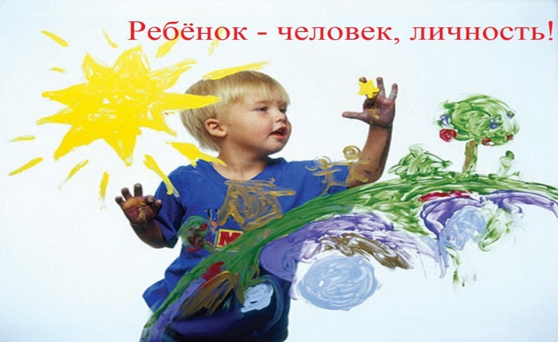
Этот маленький человечек нуждается не в окрике и наказании, а в поддержке и мудром совете родителей, не в злом и жестоком обращении, а в добре, заботе и любви. Ребёнок ещё не может и не умеет защитить себя от физического насилия и психического давления со стороны взрослого. Но дети учатся у нас поведению, манерам общения, крику, если мы кричим, грубости, если мы грубим, жестокости, если мы её демонстрируем.
Ребёнок, который воспитывается в условиях бесправия, никогда не будет уважать прав другого человека.
Доброе, хорошее поведение наших детей порождается только добром. Ненасилие гораздо больше способствует гармоничному росту и всестороннему развитию ребёнка, чем грубое и жестокое обращение с ним.
Добиваясь видимого кратковременного послушания, родители через физическое наказание «воспитывают» фальшь и обман, притупляют процесс нормального развития ребёнка.

